Une séquence autour du nombre d’or

IREM, IUFM, UCBN, INSPECTION DES MATHEMATIQUES
Académie de Caen Basse-Normandie
Auteur : Dr. Ruben Rodriguez Herrera
Agrégé de mathématiques

Niveau : 3ème du collège

Objectifs : à travers un parcours les élèves réinvestissent des propriétés de la géométrie, développent les capacités à chercher, à modéliser, à formaliser à travers des propriétés géométriques et aussi des propriétés de l’algèbre, à s’auto-évaluer.

Mots clés : nombre d’or, rectangle d’or, rapport, proportion, angles complémentaires, triangles de « même forme », propriétés algébriques du calcul littéral, identités remarquables, racine carrée, équations.

Matériel : papier cartonné, instruments de géométrie, ciseaux, ordinateur.

1) Introduction
Lors d’un travail de préparation avec une équipe des formateurs du rectorat de l’académie de Caen sous la direction de l’inspecteur Alain Faucher, une de nos collègues avait fait part de son envie de travailler avec ses élèves sur le nombre d’or, les mathématiques et les arts. Elle voulait savoir si on connaissait une activité sur ce sujet, car dans ce qu’elle avait vu il y avait surtout l’idée de faire constater aux élèves que : dans l’art on retrouvait le nombre d’or dans certains rectangles, par exemple : le visage de La Joconde qui est parfaitement encadré par un rectangle d’or, (d’où l’idée de la notion d’harmonie esthétique). Un collègue de l’équipe avait pensé à la suite de Fibonacci : suite de nombres dans laquelle chaque terme est égal à la somme des deux termes précédents (0 ;1 ;1 ; 2 ; 3 ; 5 ; 8 ; 13 ; 21 ; 34 ; 55...) et aussi sur le nombre d'or et le corps humain : pour le corps on a remarqué dès l'Antiquité que le nombril divise le corps suivant le nombre d'or (hauteur totale du corps humain divisé par la hauteur de la tête au nombril), de même il y a eu l’idée d’utiliser la fait que la façade du célèbre Parthénon, à Athènes (Vème siècle avant JC) s'inscrit dans un rectangle d'or, (son harmonie est dûe à l'architecte et sculpteur Phidias, dont la première lettre grecque est φ), ou bien utiliser les informations sur la pyramide de Kheops, construite vers 2550 avant JC, qui semble avoir été bâtie avec des proportions utilisant le nombre d'or. Une autre idée fut de se référer à Pythagore et au pentagone régulier et l’étoile pythagoricienne.
De mon côté j’avais très vite l’idée qu’une activité géométrique de la troisième ne peut pas rester seulement au niveau d’un constat expérimental des proportions des rectangles d’or ; C’est ainsi que j’ai imaginé rapidement un parcours à travers une séquence autour du nombre d’or en troisième, que j’ai soumis à ma collègue qui va se l’approprier et l’expérimenter avec ses élèves. De mon côté je veux partager cette conception de séquence avec les collègues du collège en développant dans cet article une piste avec différentes séances et phases et en retour pour nous enrichir, je sollicite vos impressions ou analyses didactiques sur votre expérimentation. Vous pouvez m’écrire à ruben.rodriguez@unicaen.fr

2) Analyse didactique « à priori »
Nous tenons compte des facteurs qui vont déterminer nos choix didactiques.
- Epistémologie mathématique algébrique : le nombre d’or s’écrit (1+√5)/2 C’est un nombre irrationnel, donc ce facteur nous dit que le niveau au collège est bien celui de la troisième où les élèves peuvent donner du sens arithmétique à cette écriture.
- Epistémologie génétique didactique : le élèves de la troisième ont rencontré les nombres irrationnels du type √2 ; √3 ; √5 ;… à partir des calculs pythagoriciens sur des longueurs des côtés de figures géométriques ou bien des calculs d’aires, donc ce facteur nous dit que c’est à partir de calculs sur des longueurs ou des aires, que les élèves peuvent rencontrer le nombre d’or.
- Epistémologie mathématique géométrique : le nombre d’or apparaît pour la première fois dans les problèmes géométriques sur des figures planes autour du rectangle d’or, donc ce facteur nous dit que c’est à partir des activités géométriques que les élèves donneront du sens au nombre d’or.
- Epistémologie ontologique mathématique : lors des premières années de ma carrière je me suis intéressé à un aspect fondamental de toute activité mathématique, que ce soit d’un élève, que ce soit d’un mathématicien. Il s’agit de la dialectique, (nous avons nommé ce phénomène: « psychomorphisme », voir d’autres articles sur ce site IREM), entre les intuitions réalisées dans un univers expérimentable et les actions qui s’accompagnent d’une formalisation abstraite ou modèle formalisant qui permettent d’anticiper de plus en plus des résultats, sans avoir recours à l’univers expérimentable. Donc ce facteur nous dit qu’il faut trouver un univers expérimentable et des correspondances avec des univers mathématiques formalisés pour installer notre première séance.
3)
Séance 1
Objectif : trouver des propriétés dans un univers expérimentable qui correspondent à des propriétés mathématiques du programme du collège pour savoir « si deux rectangles ont la même forme, (même forme au sens de l’ agrandissement-réduction et figures semblables) »

Phase 1 Les élèves sont invités à construire des rectangles et les découper avec le papier cartonné.
Ainsi, dans la classe, il y aura une grande gamme de rectangles. Les élèves les comparent avec ceux de leurs camarades pour dire s’ils sont ou non l’agrandissement ou la réduction du leur, au « sens de la photocopieuse » qui garde « la même forme ».
Les élèves vont trouver très probablement que les rectangles des camarades n’ont pas « la même forme ».
Phase 2 Chaque élève est invité à construire un rectangle et le découper ayant gardant la même forme. Normalement dans un parcours sur l’agrandissement-réduction tout au long du collège les élèves doivent avoir rencontré ce problème de construction dans le niveau précédent de la quatrième.
Il se dégage ici, quelques stratégies importantes :
Soit aligner les rectangles à partir d’un sommet commun et les diagonales aussi alignées, (condition suffisante pour résoudre le problème, mais aussi nécessaire car si les diagonales ne sont pas alignées les rectangles n’ont pas la même forme).

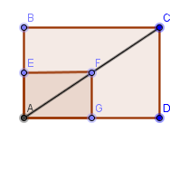
Soit aligner les diagonales à partir des centres coïncidents des rectangles. Condition nécessaire et suffisante.

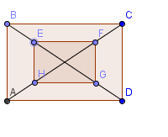

Phase 3 A partir d’une des condition trouvées dans l’univers expérimentable manipulatoire on aboutit après discussion et échange à une condition plus formalisée sur l’égalité des angles de la diagonale. Pour cela on propose la question suivante aux élèves :
Comment savoir, sans les déplacer ni les découper, si deux rectangles ont ou non la même forme ?
Par exemple à partir de la solution manipulatoire suivante :
On aboutit à deux formalisations mathématiques :
« Il suffit que les angles de chaque diagonale dans chaque rectangle avec les côtés du rectangle soient égaux » Ici c’est par exemple l’angle CAD égal à l’angle FAG
Ou
« Il suffit que les rapport entre les longueurs de deux côtés de chaque rectangle soient égaux »
Ici c’est par exemple CD/AD = FG/AG

Séance 2
On propose aux élèves de partir de la construction suivante :
Objectif : Arriver à une construction permettant de trouver des rectangles d’or et le nombre d’or
Phase1 À partir d’un rectangle donné construit par l’élève, lui coller un carré sur l’un des côtés pour former un autre rectangle On s’interroge alors : le rectangle initial et le triangle final ont-ils la « même forme » ?
Il y a une grande probabilité qu’ils n’aient pas la « même forme »

Ici les élèves trouvent avec l’aide de l’enseignant une condition nécessaire : « le carré doit être collé à partir du côté plus long du rectangle », car sinon on obtient un rectangle encore plus allongé qui n’aura pas la « même forme »

Ici où l’on a collé un carré sur le côté le plus long il y plus des chances que les deux rectangles BEFA et BCDA soient de la « même forme » Malgré qu’ils ne sont pas dans la même orientation « verticale-horizontale » de leurs largeurs et longueurs.

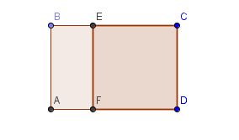

Par contre ci-dessous où on a collé le carré sur un côté le plus court il n’y a aucune chance que les rectangles BCDA et ECDA soient de la « même forme ».

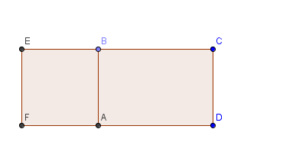

Les élèves argumentent par deux propriétés : 1) que les diagonales [AC] et [FC] ne sont pas alignées ou 2) que les rapports CD/FD et CD/AD ne sont pas égaux car FD>AD et alors CD/FD>CD/AD
Phase 2 ici les élèves sont en mis en activité de recherche pour trouver une méthode qui permette de trouver un rectangle tel que quand on lui colle un carré à partir du grand côté on trouve un rectangle de « même forme »
Dans cette phase les élèves trouvent avec l’aide de l’enseignant de conditions géométriques nécessaires. On utilise la méthode de résolution géométrique qui part d’une figure supposée résolue et dessinée par ajustements, (un logiciel comme GEOGEBRA est le bienvenu).
Par exemple : On réfléchit au fait que les droites (AC) et (BD) sont nécessairement perpendiculaires. Ceci à cause du fait que les rectangles ADFB et BCEA doivent être de la même forme et alors il y a des égalités d’angles qui doivent être respectées, ce que les élèves avec l’aide de l’enseignant remarquent, et aussi des angles complémentaires. Les élèves le trouvent donc avec l’enseignant par les angles complémentaires dans un triangle rectangle. De même on trouve avec les élèves des triangles rectangles semblables : ABC ; AEC ; ABD ; BDF ; et d’autres plus petits…

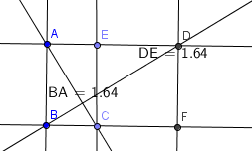

De même que simultanément on a l’égalité AB = ED et aussi que (EC) et (BC) sont obligatoirement perpendiculaires. Donc on doit jouer simultanément avec par exemple la distance AB et la position de la droite (AC), puis (BD) est déterminée car perpendiculaire a (AC) et le fait que (EC) doit être perpendiculaire à (BC). Ici les élèves ont fait de la bonne géométrie et ils se sont rendu compte de la difficulté de ne résoudre ce problème que par la géométrie. Le moment est bien préparé pour prendre conscience de la valeur de la méthode algébrique.

Phase 3 Les élèves avec l’aide de l’enseignant cherchent à appliquer une méthode algébrique à partir des mesures, de l’égalité des rapports et l’utilisation d’une inconnue
On part d’une figure résolue dans laquelle on choisit par exemple la longueur AE comme unité, donc AE=1 et puis une inconnue AB=x
On écrit les rapports AB/AE =x/1 pour le rectangle AECB et (x+1)/x pour le rectangle ADFB.
Les élèves se posent la question : combien vaut se rapport quand ils sont égaux ?
Pour cela l’enseignant les invite à poser le problème à l’aide de fonctions.
L’égalité des rapports conduit les élèves à écrire que x² = x+1
Donc on pose les fonction f et g avec f(x) = x² et g(x)=x+1 où x est une valeur positive et on cherche avec GEOGEBRA et avec un tableur une valeur approchée de x
Voici avec l’aide GEOGEBRA où ils trouvent par intersection des courbes la valeur x=1,62

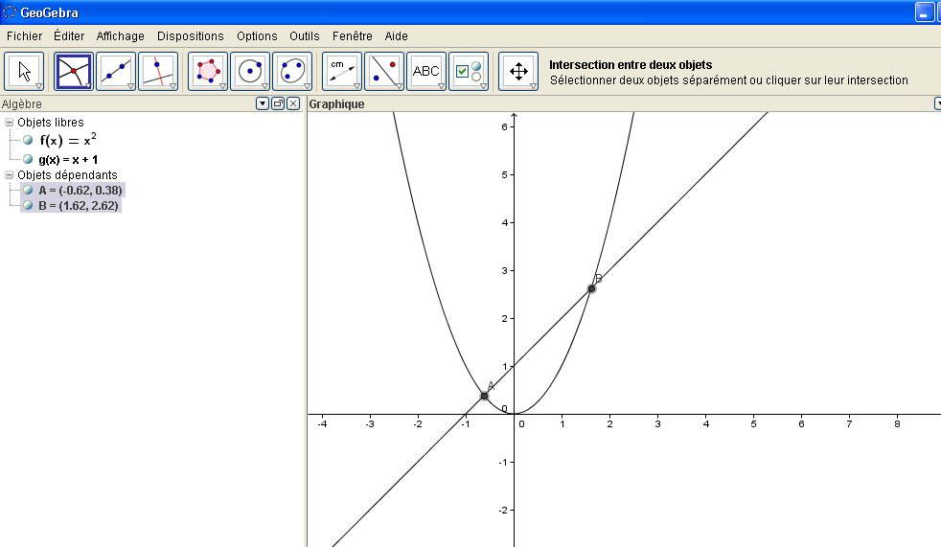

Avec le tableur les élèves retrouvent la valeur 1,62 qui fait que x² est proche de x+1 , en effet sur le tableur on obtient 1,62² = 2 ,6244 et 1,62+1= 2,62.

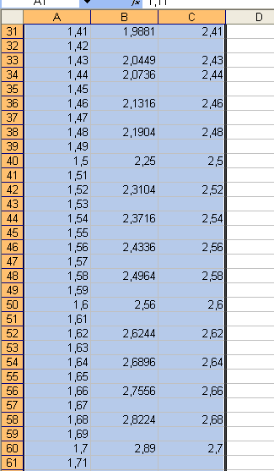

Remarque: certains élèves peuvent peut être s’intéresser aux calculs des aires du rectangle ADBF et des rectangles AECB puis EDFC toujours avec AE=1 et AB=x et avec l’égalité de la somme des aires : aire de AECB + aire de EDFC = aire de ADFC car en quatrième parfois on utilise les calculs d’aire en fonction de x. Si c’est le cas, on obtient une autre équation :
x+ x² = x(x+1) et on en profite pour faire de l’algèbre et ainsi que les élèves démontrent que cette équation est vérifiée quelque soit le nombre x et que ce n’est pas cette équation qui détermine la solution de notre problème. Ceci est pour affirmer plus fortement chez les élèves que c’est l’égalité des rapports AB/AE = AD/AB qui donne la bonne équation.

Phase 4 A partir de leurs connaissances en algèbre sur les calculs et sur les identités remarquables on travaille une résolution de l’équation x²=x+1, l’objectif est de trouver une méthode pour calculer une valeur de x, solution qui doit être obligatoirement un nombre positif.
Remarque : les élèves doivent avoir assimilé auparavant les identités remarquables et avoir une bonne familiarité avec les calculs algébriques.

Ici avec l’aide de l’enseignant on travaille d’abord la transformation algébrique x²-x = 1 et puis la recherche de x²-x comme (x-1/2)² - ¼ et puis la transformation de x²-x=1 en

(x-1/2)² - ¼ = 1 puis (x-1/2)² = 1+ ¼ ensuite (x-1/2)² = 5/4
Et les deux possibilités :
Premièrement x-1/2 = √5 /2 qui conduit à x = (1+√5)/2
Deuxièmement x-1/2 = - √5 /2 qui conduit à x = (1- √5)/2
Ici les élèves discutent sur le signe des deux valeurs trouvées et ils rejettent la deuxième pour arriver à la solution (1+√5)/2.
Remarque : bien que la formule générale de la résolution d’une équation de second degré ne soit pas au programme, ici en troisième ces calculs sont plus faciles à comprendre.

Séance 3
Objectif culturel : histoire des arts et des mathématiques à travers le nombre d’or

Quelques exemples :
1) Les élèves sont invités à écrire des termes de la suite de Fibonacci et aussi le rapport entre deux nombres consécutifs de la suite, un terme divisé par le précèdent et vérifier que ce rapport tend vers le nombre d'or. (Nous avons déjà 13 / 8 = 1,625 et une troncature est 1,61803398875). Ils travailleront aussi sur tableur.

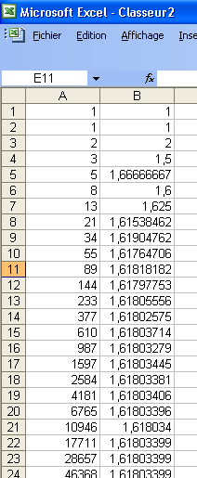

2) Les élèves retrouvent en recherche documentaire, que le nombre d’or vaut (1+√5)/2 et ils peuvent alors envisager une construction géométrique du rectangle d’or à l’aide des instruments. Par exemple avec le théorème de Pythagore dans un triangle bien choisi pour
obtenir au début √5 unités.

3) Les élèves cherchent par Internet et au centre documentaire du collègue avec l’aide du professeur d’arts plastiques des informations sur le nombre d’or dans l’art. Ils vérifient par les mesures que certains rapports dans les œuvres d’art donnent des approximations du nombre d’or. Par exemple sur une photo de face du Parthénon mesurer et calculer le rapport entre la longueur et la largeur du rectangle tracé sur la photo que entoure exactement le Parthénon.

Conclusion

Voici un parcours possible des élèves en collègue sur une séquence de trois séances à faire en équipe avec l’enseignant d’arts plastiques en troisième.
Comme vous l’avez constaté les élèves travaillent d’abord sur un univers expérimentable et peu à peu selon les questions ils assimilent un univers formalisé où ils arrivent à résoudre le problème de construction d’un rectangle d’or. Ils trouvent ainsi le fameux nombre d’or et ils découvrent que ce nombre a traversé l’histoire des arts et religions jusqu’à nos jours.

A Caen le 19 octobre 2012

Dr. Ruben Rodriguez Herrera
Agrége de Mathématiques
IREM IUFM INSPECTION
Académie de Caen Basse-Normandie

